个人财务记账系统论文图表补充
以下图表依据毕业设计项目源码、Mongoose 模型及本机 finance_db 数据库结构整理。ER 图属性与数据库设计表字段保持一致；嵌套文档字段采用点路径表示。
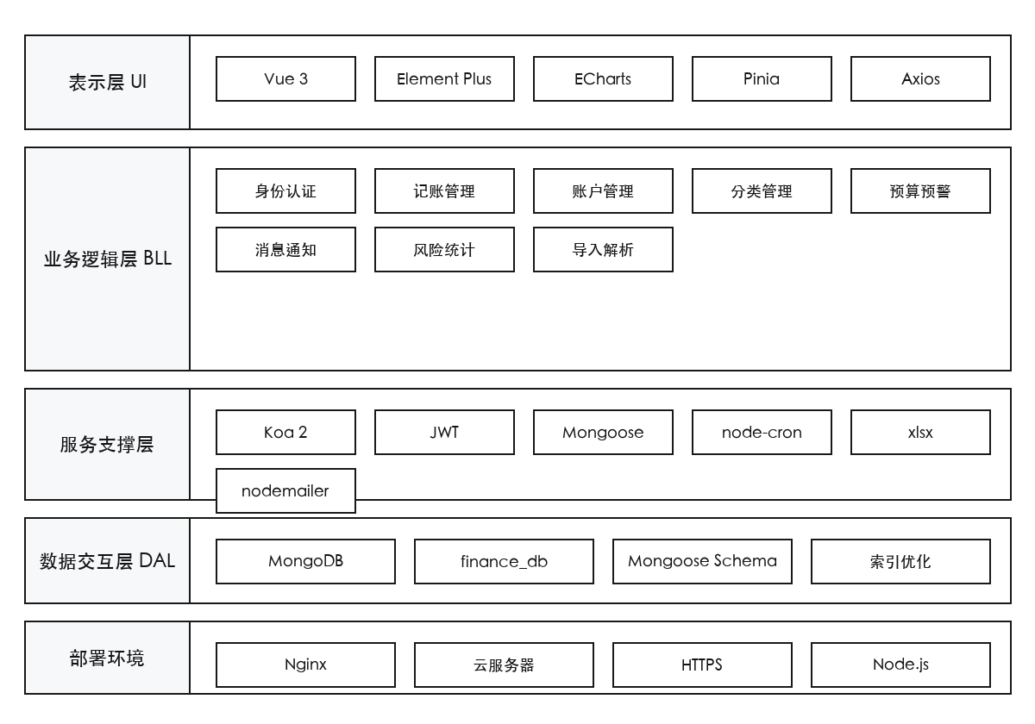
图4-1 系统架构图
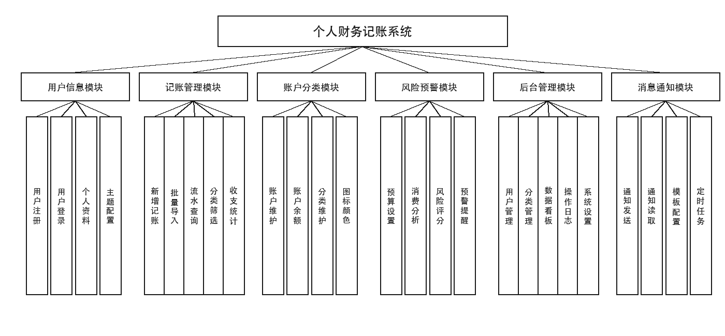
图4-2 系统功能模块图

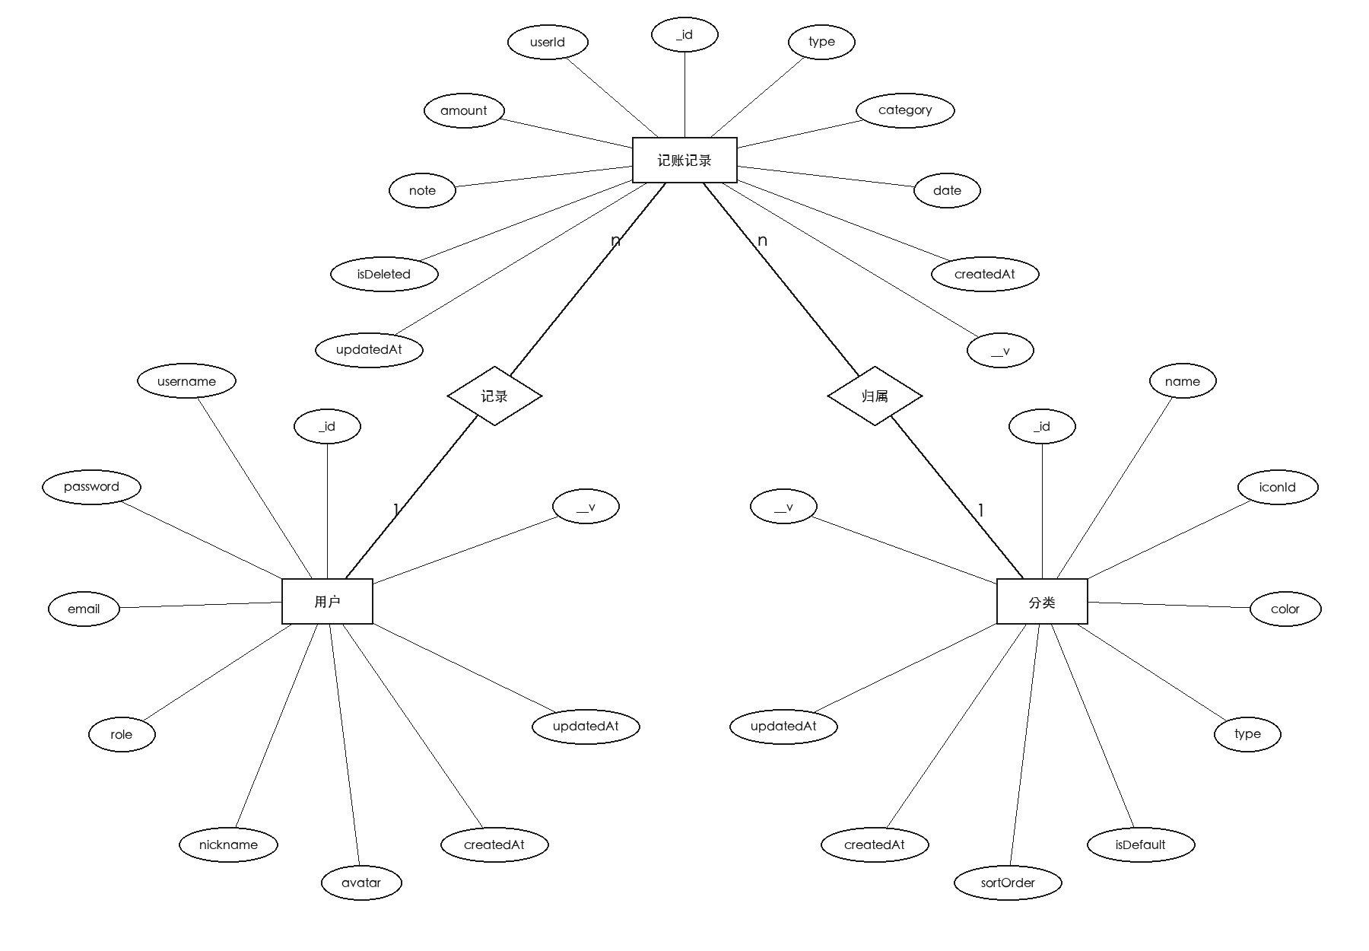
图4-3 核心业务ER图
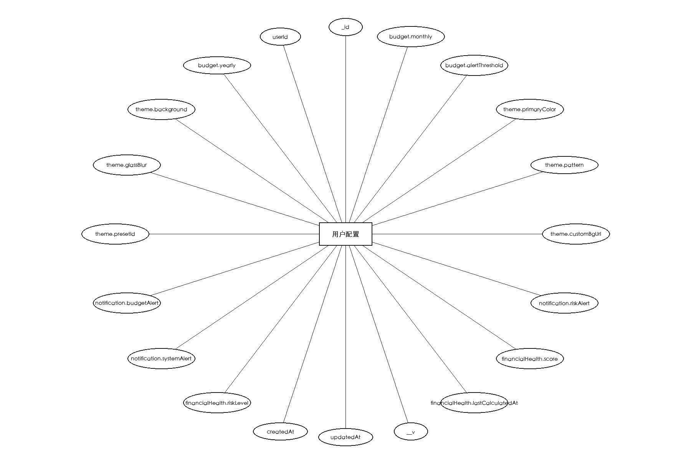
图4-4 系统管理ER图
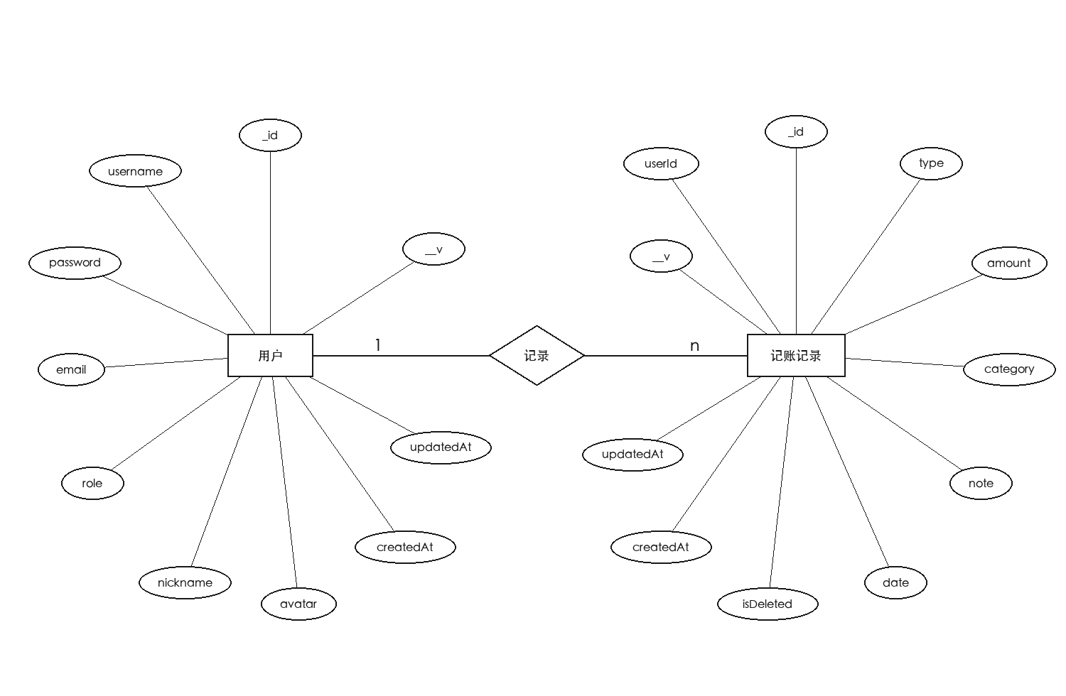
图4-5 用户记账实例ER图

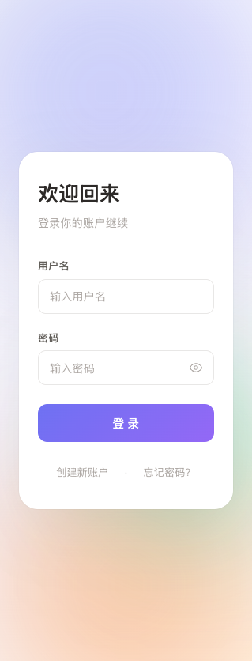
图5-1 系统登录界面截图
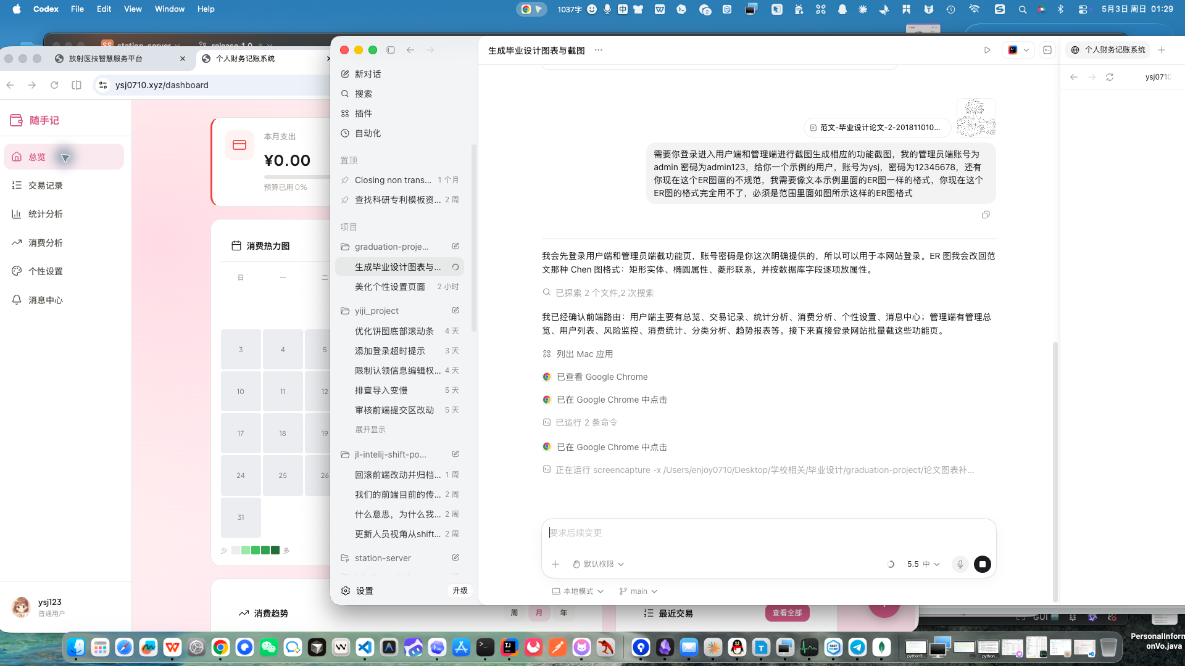
图5-2 用户端首页总览
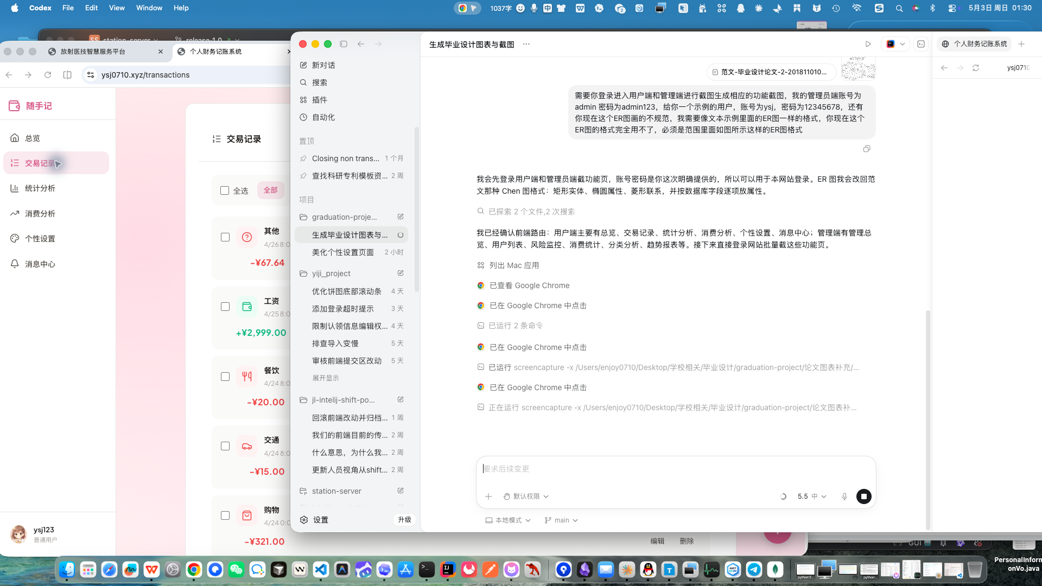
图5-3 用户端交易记录
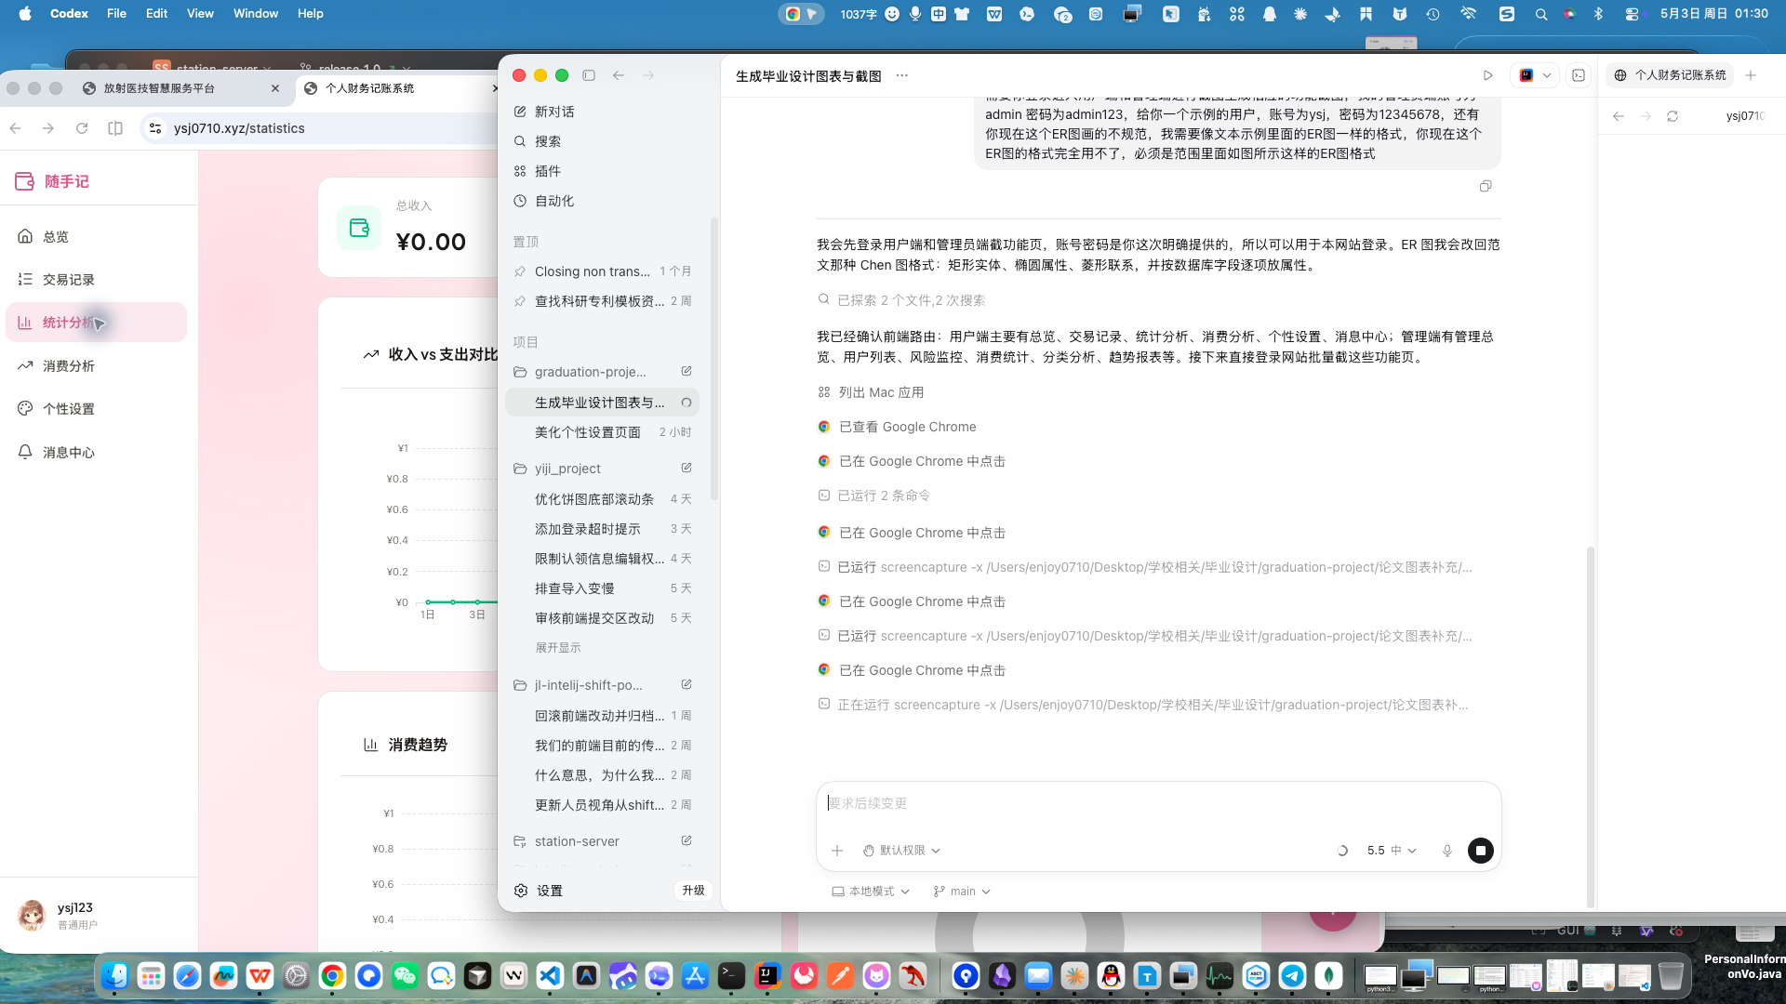
图5-4 用户端统计分析
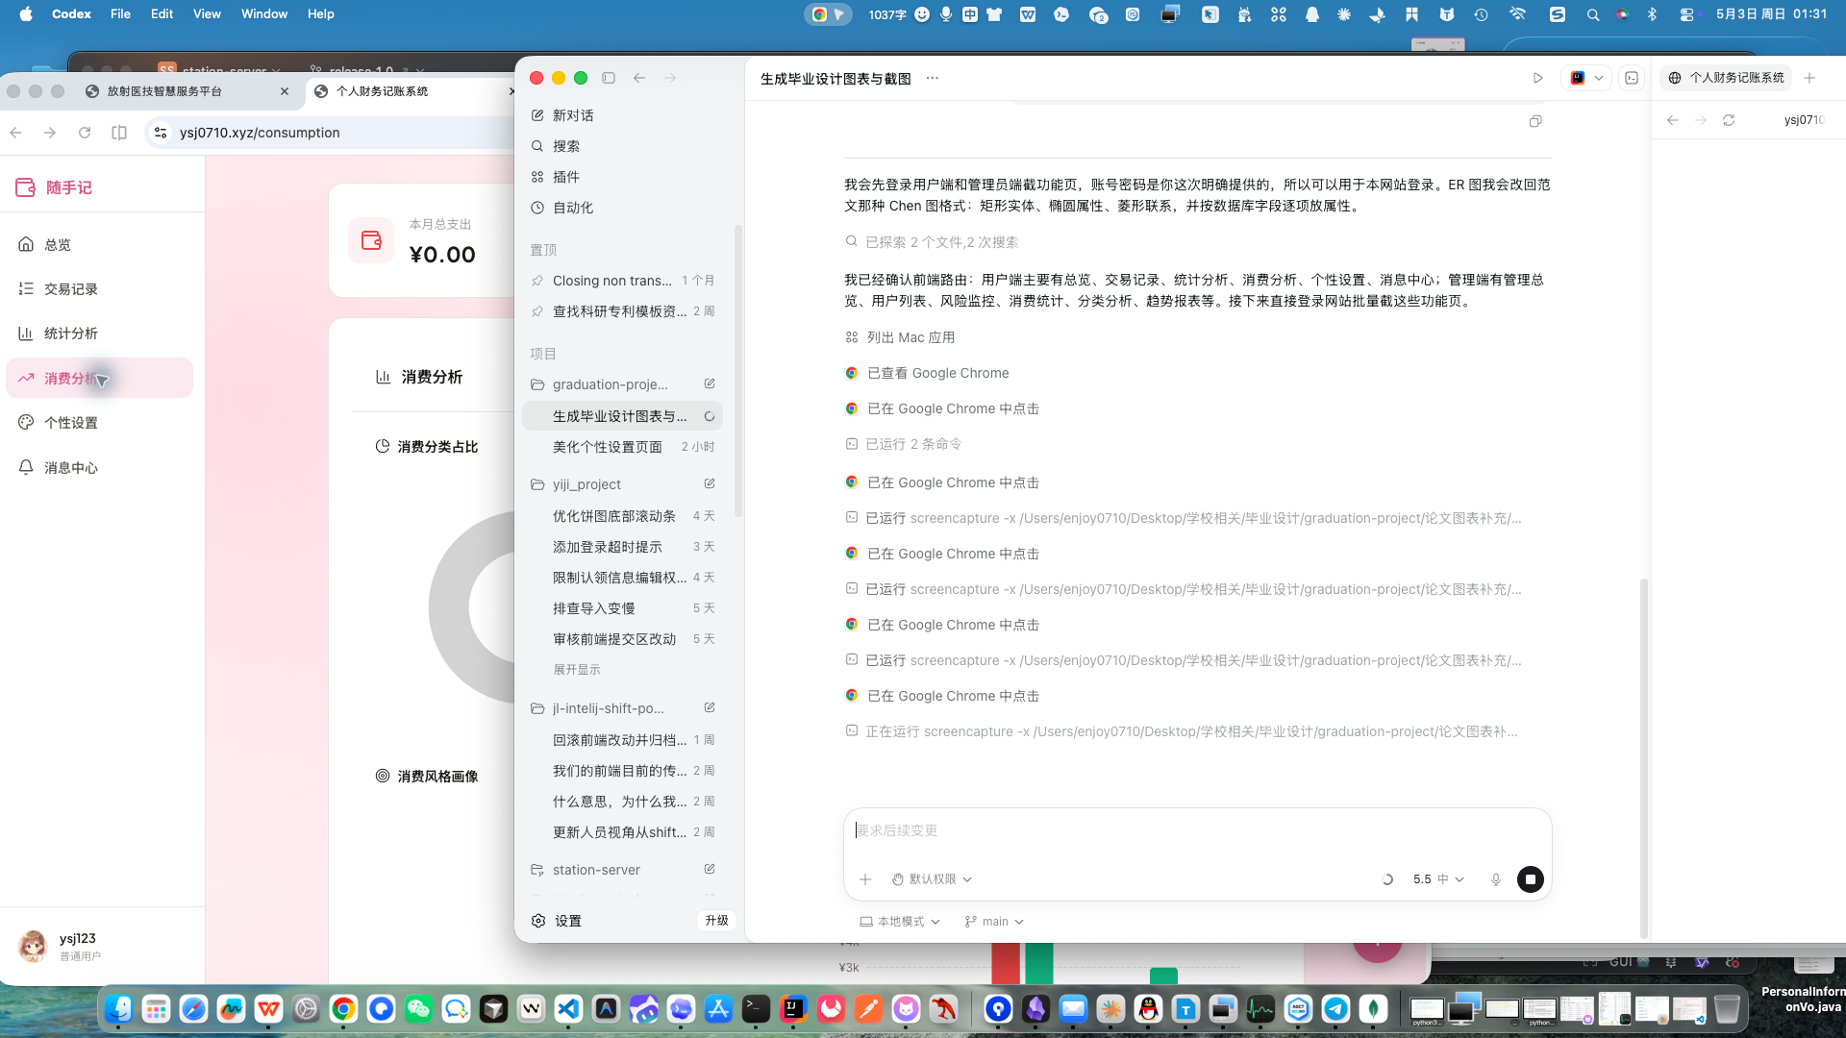
图5-5 用户端消费分析
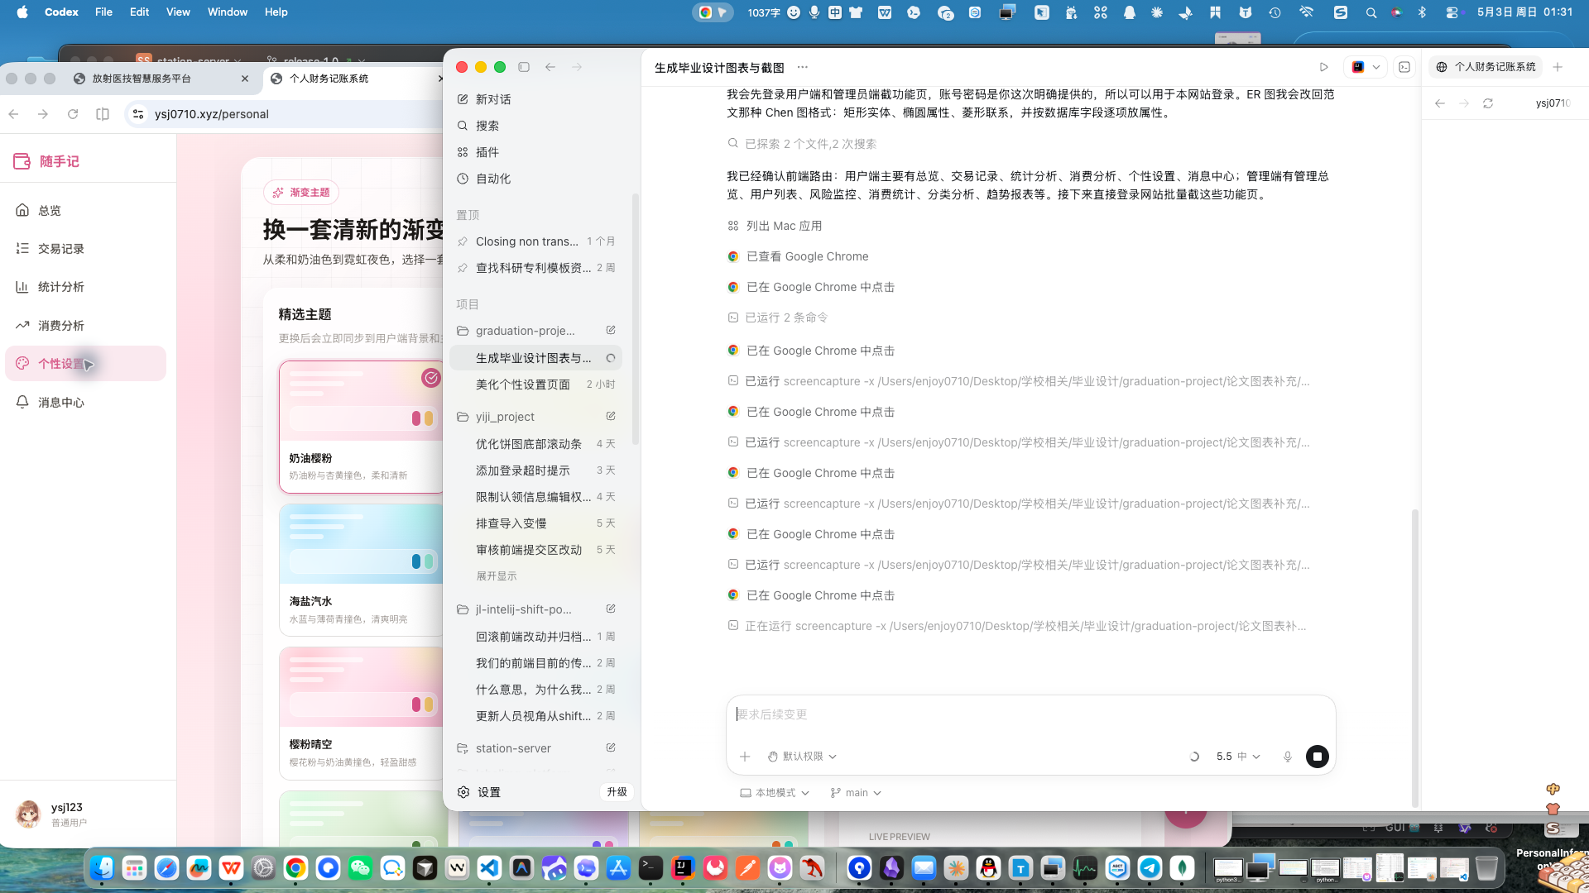
图5-6 用户端个性设置
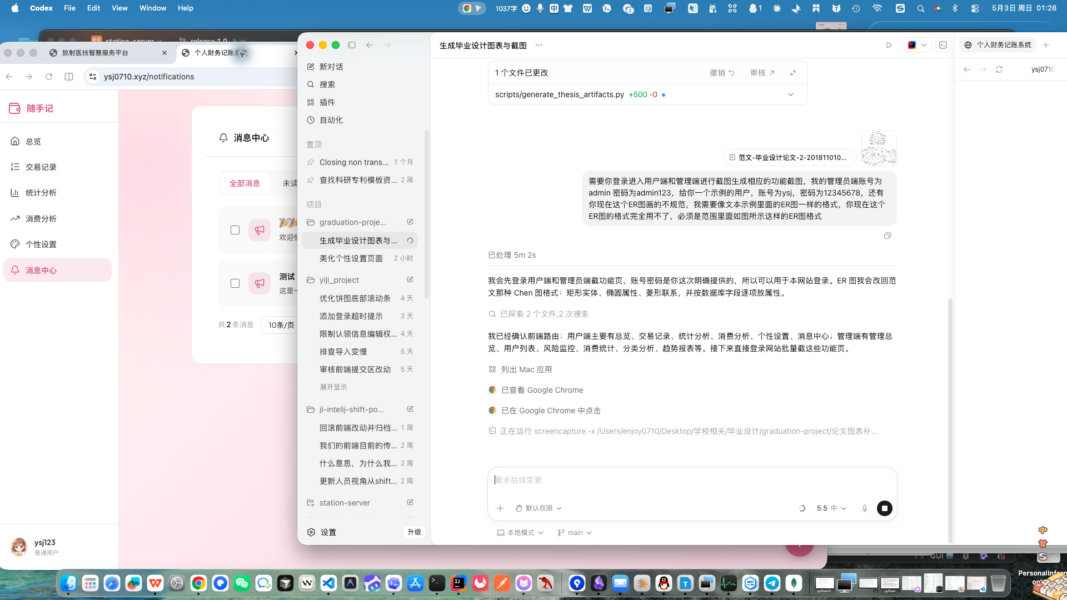
图5-7 用户端消息中心
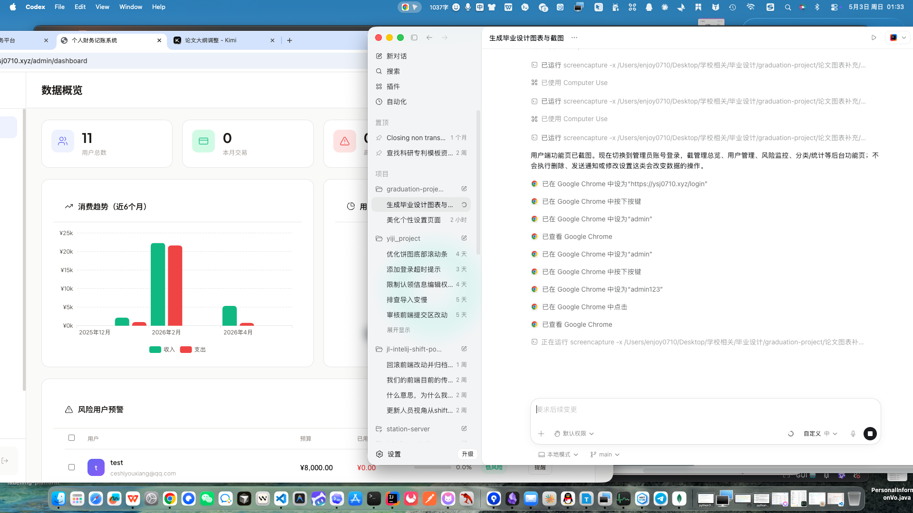
图5-8 管理端数据概览
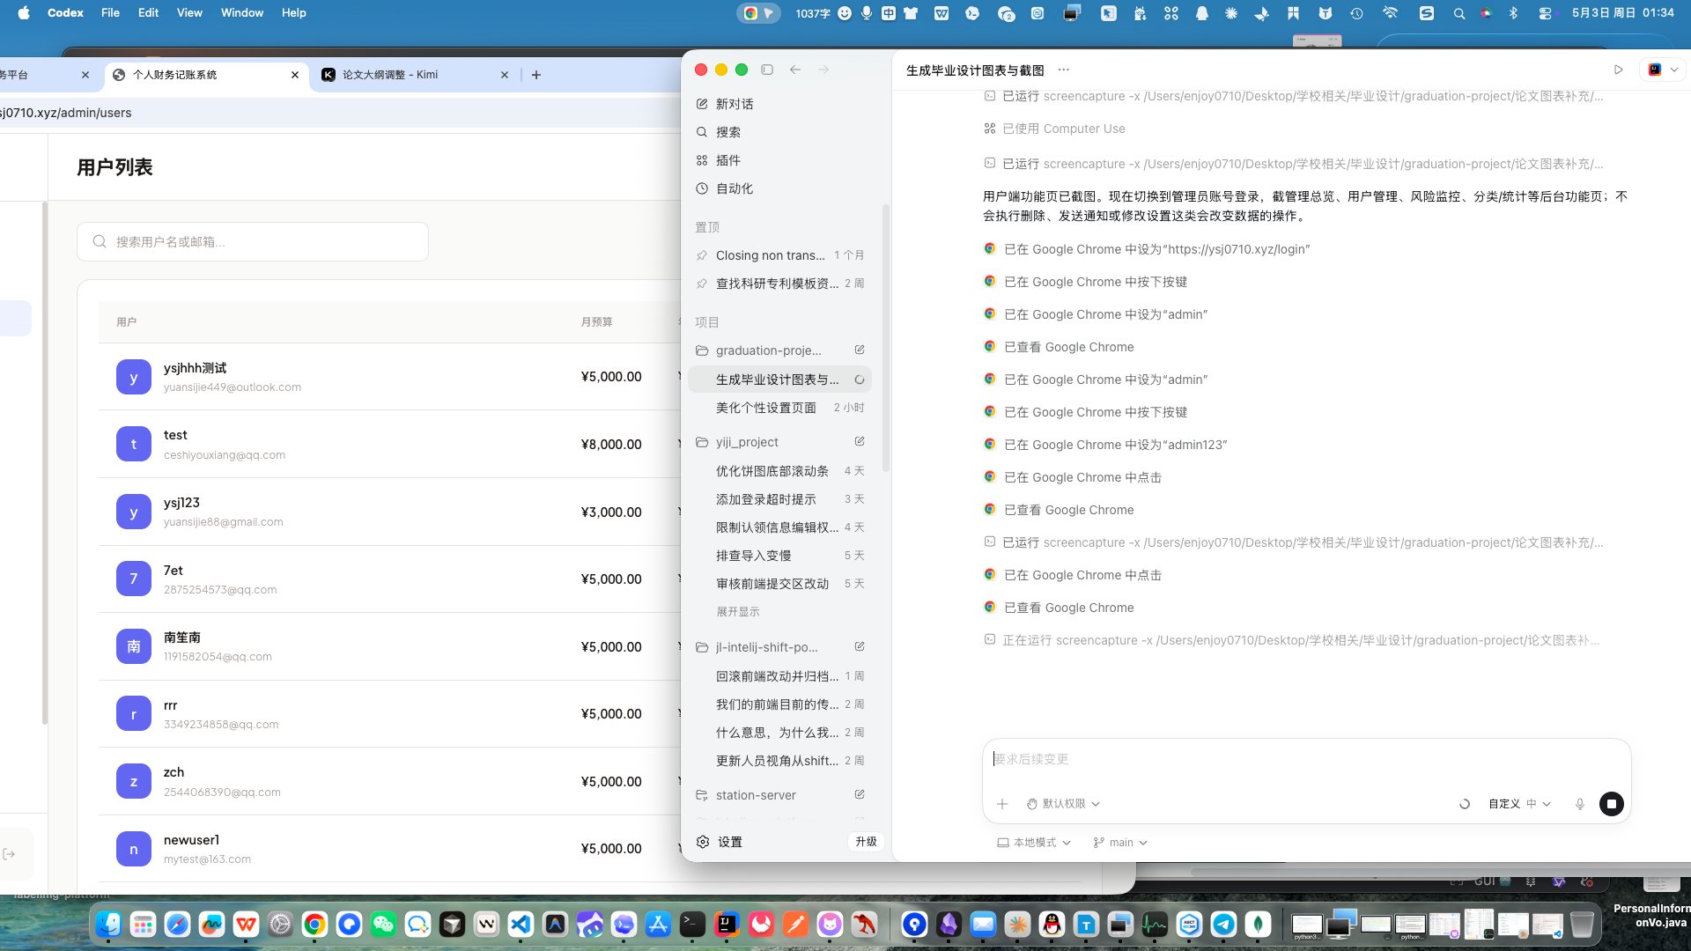
图5-9 管理端用户列表
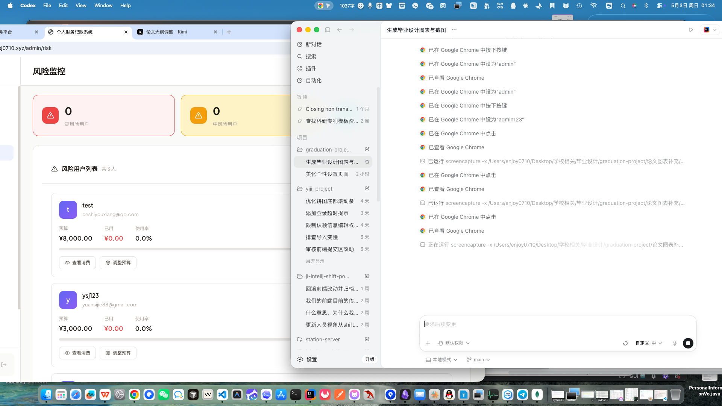
图5-10 管理端风险监控
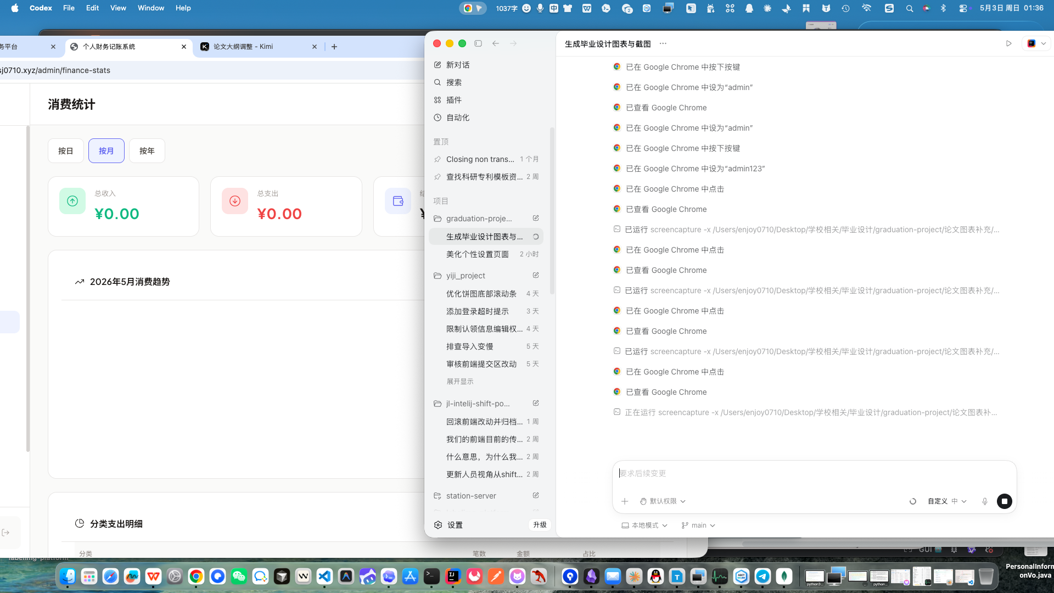
图5-11 管理端消费统计
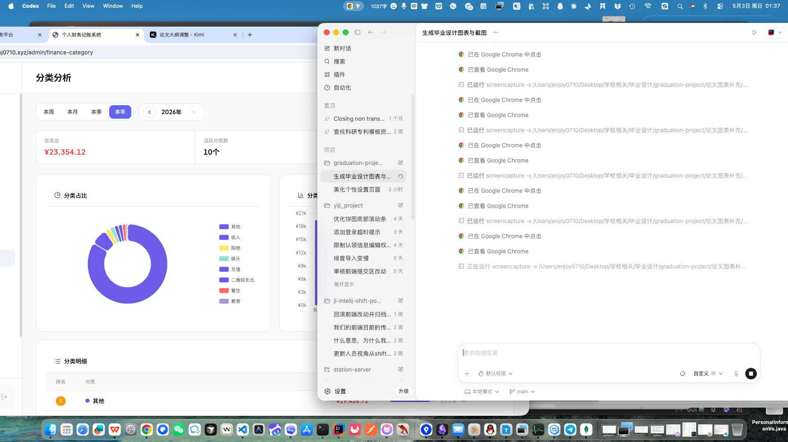
图5-12 管理端分类分析

表4-1 用户表（users）结构设计
字段名 | 数据类型 | 主键 | 允许空 | 说明
_id | ObjectId | 是 | 否 | 主键
username | String | 否 | 否 | 登录用户名，唯一，3-20位
password | String | 否 | 否 | 加密后的登录密码
email | String | 否 | 是 | 邮箱，唯一稀疏索引
role | String | 否 | 否 | admin/user，默认 user
nickname | String | 否 | 是 | 用户昵称
avatar | String | 否 | 是 | 头像地址或 Base64 数据
createdAt | Date | 否 | 否 | 创建时间
updatedAt | Date | 否 | 否 | 更新时间
__v | Int32 | 否 | 否 | Mongoose 版本字段

表4-2 账户表（accounts）结构设计
字段名 | 数据类型 | 主键 | 允许空 | 说明
_id | ObjectId | 是 | 否 | 主键
userId | ObjectId | 否 | 否 | 关联 users._id
name | String | 否 | 否 | 账户名称
type | String | 否 | 否 | cash/bank/alipay/wechat/other
icon | String | 否 | 是 | 账户图标
color | String | 否 | 是 | 账户颜色
balance | Number | 否 | 否 | 账户余额
remark | String | 否 | 是 | 备注
createdAt | Date | 否 | 否 | 创建时间
updatedAt | Date | 否 | 否 | 更新时间
__v | Int32 | 否 | 否 | Mongoose 版本字段

表4-3 记账记录表（transactions）结构设计
字段名 | 数据类型 | 主键 | 允许空 | 说明
_id | ObjectId | 是 | 否 | 主键
userId | ObjectId | 否 | 否 | 关联 users._id
type | String | 否 | 否 | income/expense
amount | Number | 否 | 否 | 交易金额，最小值 0
category | String | 否 | 否 | 分类名称，对应 categories.name
note | String | 否 | 是 | 交易备注
date | Date | 否 | 否 | 交易发生时间
isDeleted | Boolean | 否 | 是 | 实际库中存在的软删除标识
createdAt | Date | 否 | 否 | 创建时间
updatedAt | Date | 否 | 否 | 更新时间
__v | Int32 | 否 | 否 | Mongoose 版本字段

表4-4 分类表（categories）结构设计
字段名 | 数据类型 | 主键 | 允许空 | 说明
_id | ObjectId | 是 | 否 | 主键
name | String | 否 | 否 | 分类名称，唯一
iconId | String | 否 | 是 | 图标标识
color | String | 否 | 否 | 分类颜色
type | String | 否 | 否 | income/expense
isDefault | Boolean | 否 | 否 | 是否默认分类
sortOrder | Number | 否 | 否 | 排序值
createdAt | Date | 否 | 否 | 创建时间
updatedAt | Date | 否 | 否 | 更新时间
__v | Int32 | 否 | 否 | Mongoose 版本字段

表4-5 用户配置表（userconfigs）结构设计
字段名 | 数据类型 | 主键 | 允许空 | 说明
_id | ObjectId | 是 | 否 | 主键
userId | ObjectId | 否 | 否 | 关联 users._id，唯一
budget.monthly | Number | 否 | 否 | 月预算
budget.yearly | Number | 否 | 否 | 年预算
budget.alertThreshold | Number | 否 | 否 | 预算预警阈值
theme.background | String | 否 | 否 | 背景样式
theme.primaryColor | String | 否 | 否 | 主题主色
theme.glassBlur | Number | 否 | 否 | 玻璃模糊度
theme.pattern | String | 否 | 否 | 背景图案
theme.presetId | String | 否 | 否 | 主题预设 ID
theme.customBgUrl | String | 否 | 是 | 自定义背景地址
notification.budgetAlert | Boolean | 否 | 否 | 预算通知开关
notification.riskAlert | Boolean | 否 | 否 | 风险通知开关
notification.systemAlert | Boolean | 否 | 否 | 系统通知开关
financialHealth.score | Number | 否 | 否 | 财务健康评分
financialHealth.riskLevel | String | 否 | 否 | low/medium/high
financialHealth.lastCalculatedAt | Date | 否 | 否 | 最近计算时间
createdAt | Date | 否 | 否 | 创建时间
updatedAt | Date | 否 | 否 | 更新时间
__v | Int32 | 否 | 否 | Mongoose 版本字段

表4-6 通知表（notifications）结构设计
字段名 | 数据类型 | 主键 | 允许空 | 说明
_id | ObjectId | 是 | 否 | 主键
userId | ObjectId | 否 | 否 | 接收用户，关联 users._id
senderId | ObjectId | 否 | 是 | 发送者，关联 users._id
type | String | 否 | 否 | budget_alert/system/risk_warning/transaction
title | String | 否 | 否 | 通知标题
content | String | 否 | 否 | 通知内容
scope | String | 否 | 否 | all/selected
targetUserIds | Array<ObjectId> | 否 | 是 | 目标用户列表
isRead | Boolean | 否 | 否 | 是否已读
data | Mixed | 否 | 是 | 扩展数据
createdAt | Date | 否 | 否 | 创建时间
updatedAt | Date | 否 | 否 | 更新时间
__v | Int32 | 否 | 否 | Mongoose 版本字段

表4-7 操作日志表（operationlogs）结构设计
字段名 | 数据类型 | 主键 | 允许空 | 说明
_id | ObjectId | 是 | 否 | 主键
userId | ObjectId | 否 | 否 | 操作用户，关联 users._id
action | String | 否 | 否 | 操作名称
details | String | 否 | 是 | 操作详情
createdAt | Date | 否 | 否 | 创建时间
updatedAt | Date | 否 | 否 | 更新时间
__v | Int32 | 否 | 否 | Mongoose 版本字段

表4-8 系统设置表（systemsettings）结构设计
字段名 | 数据类型 | 主键 | 允许空 | 说明
_id | ObjectId | 是 | 否 | 主键
systemName | String | 否 | 否 | 系统名称
currency | String | 否 | 否 | 默认币种
defaultBudget | Number | 否 | 否 | 默认预算
createdAt | Date | 否 | 否 | 创建时间
updatedAt | Date | 否 | 否 | 更新时间
__v | Int32 | 否 | 否 | Mongoose 版本字段

表4-9 消息模板表（messagetemplates）结构设计
字段名 | 数据类型 | 主键 | 允许空 | 说明
_id | ObjectId | 是 | 否 | 主键
low | String | 否 | 否 | 低风险提示模板
medium | String | 否 | 否 | 中风险提示模板
high | String | 否 | 否 | 高风险提示模板
createdAt | Date | 否 | 否 | 创建时间
updatedAt | Date | 否 | 否 | 更新时间
__v | Int32 | 否 | 否 | Mongoose 版本字段

表4-10 验证码表（verificationcodes）结构设计
字段名 | 数据类型 | 主键 | 允许空 | 说明
_id | ObjectId | 是 | 否 | 主键
email | String | 否 | 否 | 邮箱
code | String | 否 | 否 | 验证码
type | String | 否 | 否 | register/resetPassword
expiresAt | Date | 否 | 否 | 过期时间，TTL 索引
createdAt | Date | 否 | 否 | 创建时间
__v | Int32 | 否 | 否 | Mongoose 版本字段

